


本科毕业论文（设计）开题报告书

基于ROS2的智能取货小车

学 院 | 医药信息工程学院
班 级 | 电信23（1）
学生姓名 | 卫立星
学 号 | 2330506149
指导教师 | 何永玲
2026年 11月 7日

拟定的毕业论文（设计）题目 |  | 基于ROS2的智能取货小车
一、选题依据（包括目的、意义、国内外现状和发展趋势，主要参考文献）
1．智能取货小车的研究与开发概述
随着电子商务与智能制造的发展，仓储物流的自动化水平不断提高。传统的人工取货、搬运作业存在效率低、劳动强度大、易出错等问题，移动机器人正逐步替代人工完成货物取送任务。智能取货小车是一种能够沿规定路线自主行进、遇到障碍自动避让、到达目标位置后通过机械臂抓取货物并运送至指定地点、再自动返回出发点的移动机器人，它综合了传感器检测、嵌入式控制、机械结构与运动控制等技术，是物流自动化领域的基础原型。
本课题设计的小车由移动底盘、循迹与避障传感器、舵机机械臂、语音播报模块以及双板控制系统组成。小车按黑色引导线沿规定路线行进，途中通过超声波传感器检测障碍并自动避让；到达取货点后，由四自由度舵机机械臂抓取货物，再运送至投放点投放，最后沿路线返回出发点，全程在关键节点进行语音播报提示。系统采用“上层通用处理器＋下层微控制器”的分层架构，其中上层运行 ROS2 负责任务调度，下层负责循迹、避障、机械臂与电机等实时控制，具有结构清晰、便于扩展的特点。
2．智能取货小车的研究与开发的目的和意义
智能取货小车集循迹、避障、机械臂抓取、返航与语音提示于一体，把“感知—决策—执行”的完整流程放在同一台样机上实现，能够作为电子信息、自动化类专业本科毕业设计的综合训练载体，锻炼学生在机械结构、嵌入式实时控制、多传感器协同与任务调度等方面的综合能力。
从应用角度看，取货小车是仓储物流机器人（AGV/AMR）的简化原型。通过实现“沿规定路线行进—避障—抓取—投放—返航”的完整业务闭环，有助于理解工业移动机器人的工作原理与系统架构。同时，舵机机械臂的抓取投放是移动操作机器人的核心能力之一，语音播报增强了人机交互，使本课题兼具教学价值与工程演示价值。
3．国内外的发展现状和发展趋势
国外方面，以亚马逊 Kiva 系统为代表的“货到人”仓储机器人已大规模商用，此后 Fetch Robotics、Locus Robotics 等公司进一步将移动底盘与机械臂结合，实现了移动操作与抓取分拣。软件上，机器人操作系统 ROS2 以 DDS 为通信基础，面向多机、实时与产品化进行了重构，已成为移动机器人教学与科研的主流平台。
国内方面，极智嘉、快仓、海康机器人等企业已将移动机器人与机械臂复合机器人应用于电商仓库与制造车间；高校和各类机器人竞赛中，循迹小车、避障小车、机械臂平台等教学设备较为普及，为学生掌握运动控制与嵌入式开发提供了丰富的学习资源。但目前多数教学平台以单一循迹、单一避障或单一机械臂为演示目标，能够把“循迹、避障、机械臂抓取投放、返航与语音提示”串成完整可重复业务闭环的原型仍然不多。
发展趋势上，移动底盘与末端执行机构（机械臂）解耦协同、软件栈向 ROS2 收敛、人机交互能力逐步增强。本课题即沿这一方向，以双板分层为骨架，用循迹与避障保证底盘可靠移动，用机械臂完成抓取投放，用语音播报增强交互，构成完整的智能取货闭环。
4．本课题实施主要参考文献
[1] Wurman P R, D'Andrea R, Mountz M. Coordinating hundreds of cooperative, autonomous vehicles in warehouses[J]. AI Magazine, 2008, 29(1): 9-20.
[2] Macenski S, Foote T, Gerkey B, et al. Robot Operating System 2: Design, architecture, and uses in the wild[J]. Science Robotics, 2022, 7(66): eabm6074.
[3] Quigley M, Conley K, Gerkey B, et al. ROS: an open-source Robot Operating System[C]//ICRA Workshop on Open Source Software, 2009.
[4] Craig J J. Introduction to Robotics: Mechanics and Control[M]. 4th ed. Upper Saddle River: Pearson, 2017.
[5] 蔡自兴, 谢斌. 机器人学（第3版）[M]. 北京: 清华大学出版社, 2015.
[6] 熊蓉, 张蔚, 褚健. 仓储物流机器人技术发展现状与趋势[J]. 机器人技术与应用, 2020(2): 20-25.
[7] 郁有文, 常健, 程继红. 传感器原理及工程应用（第4版）[M]. 西安: 西安电子科技大学出版社, 2014.
[8] Open Robotics. ROS 2 Humble Hawksbill Documentation[EB/OL]. https://docs.ros.org/en/humble/, 2022.
[9] Renesas Electronics. RA8 Series User's Manual: Hardware[EB/OL]. https://www.renesas.com/, 2024.
[10] 深圳市香橙派信息技术有限公司. Orange Pi AIpro 用户手册[EB/OL]. http://www.orangepi.cn/, 2024.
二、研究内容（具体研究/设计内容，重点解决的问题，预期结果）
1．本课题具体研究/设计内容
本课题设计一款面向室内演示的智能取货小车，能够在无人干预条件下完成“沿规定路线行进、自动避障、到达取货点抓取货物、运送并投放至指定位置、返回出发点”的完整取货业务流程，并在关键环节进行语音播报。系统采用 OrangePi AIpro（8T）与瑞萨 RA8 异构双板：前者运行 Ubuntu 与 ROS2，负责任务调度与语音播报；后者负责循迹、避障、机械臂与电机等实时控制。系统要求实现如下几个功能：
（1）循迹功能：小车能沿规定路线（黑色引导线）自主行进。
（2）避障功能：行进途中检测到障碍物时能够减速、绕行或停车，避免碰撞。
（3）机械臂抓取与投放功能：到达取货点后，机械臂能够抓取货物，并运送至指定位置后投放。
（4）返航功能：完成投放后，小车能够沿路线返回出发点。
（5）语音播报功能：在到达取货点、抓取完成、投放完成、开始返航等关键节点进行语音提示。
（6）系统控制与协调功能：主控模块对各功能模块进行统一调度与协调，保证完整流程稳定运行。
本课题研究设计的是以 OrangePi AIpro（8T）为上层决策核心、瑞萨 RA8 为下层实时控制核心，配合灰度传感器阵列循迹、超声波传感器避障、四自由度舵机机械臂抓取投放、SYN6288 语音合成模块播报的硬件系统；软件上以 ROS2 状态机实现任务调度，通过自定义串口协议完成双板通信，实现完整的智能取货闭环。
2．本课题拟重点解决的问题
本课题研究一种能够沿规定路线行进、自动避障、机械臂抓取投放货物并返航的智能取货小车。在研究开发过程中主要解决以下问题：
（1）如何实现沿规定路线的稳定循迹，保证过弯和直行不偏离。
（2）如何在避障的同时不丢失循迹线，实现避障与循迹的协同。
（3）如何保证机械臂抓取与投放的定位精度，提高抓取成功率。
（4）如何协调各功能模块，使取货、投放、返航等流程稳定衔接并具备异常处理能力。
（5）如何保证双板通信的可靠性，实现失效安全。
3．本课题达到的预期结果
本课题完成后，将实现一台可现场演示的智能取货小车样机，能够完成“循迹行进—避障—机械臂抓取—投放—返航”的完整闭环，并在关键节点进行语音播报。目标指标为：循迹偏差不大于 ±15 mm；避障成功率不低于 90%；机械臂单次抓取投放成功率不低于 85%；单次“取—送—回”闭环时间不大于 120 s；连续 10 次闭环成功率不低于 80%；通信中断后 500 ms 内急停。
三、研究/设计方案（包括研究/设计方法、技术路线，理论分析、计算、实验方法和步骤及其可行性，可能出现的技术问题及解决办法）
本系统的预期成品效果为一辆能够沿规定路线自主行进、自动避障、通过机械臂抓取并投放货物、完成任务后返航，并具备语音播报功能的智能取货小车。系统设计采用自顶向下的设计思路，具体分解为如下几个功能模块：
（1）系统主控与协调模块
（2）循迹模块
（3）避障模块
（4）机械臂抓取与投放模块
（5）返航模块
（6）语音播报模块
综合系统功能要求和分析，系统采用“上层 OrangePi（ROS2 决策）＋下层 RA8（实时控制）”的双板分层架构：决策层负责任务状态机与语音播报调度，执行层负责循迹采集、避障采集、机械臂舵机控制与电机 PID，两层通过 UART 串口通信，整体架构如图 3.1 所示。
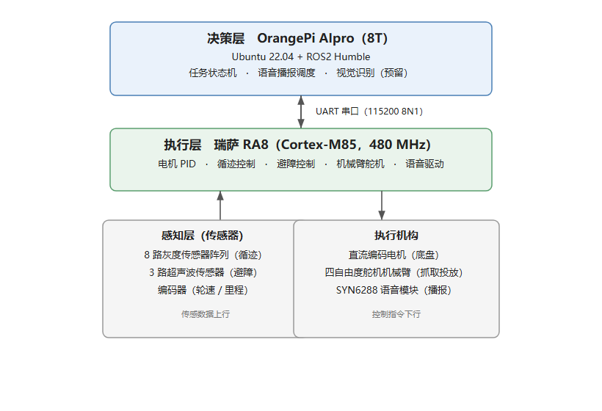
图3.1 系统总体架构设计
3.1 具体设计方案的对比选择
3.1.1 主控方案的选择
（1）方案一：单微控制器方案。采用单瑞萨 RA8单片机同时完成循迹、避障、机械臂控制与任务调度。优点是成本低、结构简单；缺点是任务调度与语音处理能力有限，扩展性较差，难以承载 ROS2 生态与后续视觉扩展。
（2）方案二：上层处理器＋下层微控制器双板方案。上层 OrangePi AIpro（8T）运行 Ubuntu 与 ROS2，负责任务状态机、语音播报与后续视觉扩展；下层瑞萨 RA8（Cortex-M85，480 MHz）负责循迹、避障、机械臂舵机与电机等硬实时控制。优点是职责清晰、扩展性好、与工业移动机器人架构一致；缺点是系统稍复杂。
由于本课题需要统一调度多个功能模块并预留视觉扩展，且已有 OrangePi 与 RA8 两块主控，故选用方案二（双板方案）。
3.1.2 循迹方案的选择
（1）方案一：红外对管循迹。采用多路 TCRT5000 红外对管，通过检测黑白地面的反射差异识别引导线，电路简单、成本低，但对环境光较敏感。
（2）方案二：灰度传感器阵列循迹。采用 8 路灰度传感器阵列，输出模拟灰度值，可更精细地判断引导线位置，抗干扰能力较强，适合用于循迹控制。
由于本课题需要较高循迹精度以配合机械臂定点抓取，故选用方案二（灰度传感器阵列）。
3.1.3 避障方案的选择
（1）方案一：红外避障。利用红外反射检测前方障碍，电路简单、成本低，但检测距离短、易受环境光与物体颜色影响。
（2）方案二：超声波避障。利用超声波反射测距，检测距离远、受物体颜色影响小，可同时布置前方与两侧实现多方向检测。
由于本课题需要可靠检测前方及两侧障碍，故选用方案二（超声波避障），并辅以红外传感器补充近距检测。
3.1.4 机械臂方案的选择
（1）方案一：步进电机机械臂。定位精度高、力矩大，但控制复杂、体积大、成本高。
（2）方案二：舵机机械臂。采用四自由度（底座回转、大臂、小臂、夹爪）舵机机械臂，控制简单、体积小、成本低，通过 PWM 即可控制角度，足以满足对规则货箱的抓取投放。
由于本课题抓取对象为规则货箱，对精度要求适中，故选用方案二（四自由度舵机机械臂）。
3.1.5 语音播报方案的选择
（1）方案一：蜂鸣器提示。仅能发出单一鸣响，无法播报具体语音内容。
（2）方案二：语音合成模块。采用 SYN6288 中文语音合成模块，通过串口下发文本即可合成并播报中文语音，无需预先录音，内容灵活。
由于本课题需要在不同节点播报不同提示语，故选用方案二（语音合成模块）。
3.2 系统数据流控制设计方案
系统数据流分为下行与上行两个方向。下行方向，上层 OrangePi 的任务状态机根据当前状态，经 UART 串口向 RA8 下发目标速度、转向、机械臂动作、语音播报与心跳等指令；RA8 解析指令后驱动电机、舵机与语音模块执行。上行方向，RA8 将编码器里程、循迹状态、避障距离、机械臂状态与语音完成标志等数据经串口上报给 OrangePi，供状态机判断与切换。串口协议帧由帧头（0xAA 0x55）、命令字、长度、载荷与异或校验组成，多字节整数采用小端序，保证传输可靠。数据流控制如图 3.2 所示。
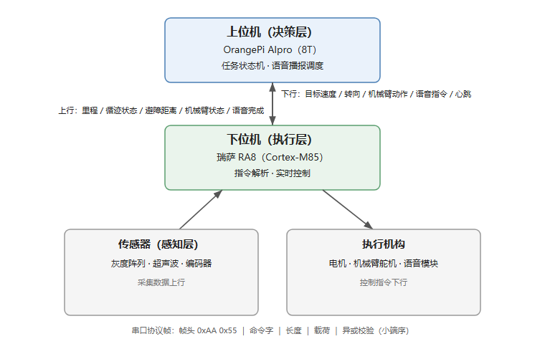
图3.2 系统数据流控制框图
3.3 系统数据流控制实现过程
3.3.1 循迹与底盘控制
下层 RA8 定时采集 8 路灰度传感器，计算引导线相对车身的横向偏差，经循迹控制算法（比例—微分控制）输出左右轮差速指令，驱动编码器电机沿引导线行进；编码器同时反馈里程，用于速度闭环与返航时的路径记录。
3.3.2 避障控制
RA8 周期读取前方与两侧超声波传感器测距结果，当检测到障碍物进入设定距离阈值时，按“减速—绕行—回线”策略执行避障：先减速，再向无障碍一侧转向绕行，绕过障碍后重新搜索引导线并回到循迹状态。
3.3.3 机械臂抓取与投放
小车到达取货点并定点停车后，状态机下发抓取指令；RA8 按预设的舵机角度序列驱动四自由度机械臂完成抓取动作，通过舵机标定与路径示教保证夹爪对准货物；抓取完成后上报状态，小车运送至投放点，再执行投放动作。
3.3.4 语音播报
状态机在到达取货点、抓取完成、到达投放点、投放完成、开始返航等关键节点，经串口下发播报指令，RA8 驱动 SYN6288 语音模块播报对应提示语。
四、创新之处
目前多数循迹小车、避障小车或机械臂教学平台功能单一，仅实现单独一项演示。本系统把循迹、避障、机械臂抓取投放、返航与语音播报五个功能模块在同一状态机中串成完整取货业务闭环，更接近实际仓储取货作业流程。具体创新点如下：
（1）循迹与避障协同控制：将避障作为高于循迹的安全优先级，实现“遇障减速、绕行、自动回线”，既满足规定路线的约束，又保证行驶安全，区别于单纯巡航避障车。
（2）机械臂抓取投放作为核心功能：采用四自由度舵机机械臂，通过定点停车、舵机标定与路径示教，在低成本下实现可靠的货物抓取与投放。
（3）双板分层架构与自定义串口协议：上层 ROS2 决策、下层 RA8 实时控制，安全动作（急停、机械臂回位、速度斜坡）置于微控制器内，上位机失效时小车仍能停车，提高系统可靠性。
（4）语音播报增强人机交互：在关键业务节点自动播报提示语，使系统状态可视化、可感知。
五、工作基础及条件
（1）计算机及开发环境：具备 Ubuntu 22.04、ROS2 Humble、e2 studio 等开发工具。
（2）硬件设备：OrangePi AIpro（8T）开发板、瑞萨 RA8 开发板、直流编码器电机、灰度传感器阵列、超声波传感器、四自由度舵机机械臂、SYN6288 语音模块、电源模块等。
（3）电烙铁、焊锡、万用表等焊接与调试工具材料。
（4）场地条件：3 m×3 m 室内硬地面，铺设黑色引导线即可开展调试。
（5）资料条件：ROS2 Humble、RA8 硬件手册、舵机机械臂与传感器教材等公开资料充分。
毕业论文（设计）工作计划

时 间 | 工 作 内 容 |  | 预 期 结 果
第1–2周 | 查阅文献，细化方案，完成开题报告 |  | 开题报告定稿
第3–4周 | 采购元器件；搭建 OrangePi 与 ROS2 环境；核对 URDF |  | 开发环境与模型就绪
第5–6周 | 编写 RA8 固件：编码器、轮速 PID、串口协议；完成底盘遥控 |  | 底盘可稳定行驶
第7–8周 | 联调循迹阵列与循迹控制；接入超声波实现避障协同 |  | 循迹与避障跑通
第9–10周 | 装配机械臂，标定舵机与抓取路径；接入语音播报模块 |  | 中期检查：抓取与播报演示
第11–12周 | 联调任务状态机，跑通完整取货闭环 |  | 完整闭环演示
第13–14周 | 补充失败重试与异常停车，做连续演示测试 |  | 指标测试记录
第15–16周 | 整理实验数据，撰写毕业论文，准备答辩 |  | 论文与答辩材料
预计答辩时间 | 待学院安排
指导教师意见

指导教师： 年 月 日

系/教研室审批意见

系/教研室主任： 年 月 日

